Фотоотчет коллективной работы с детьми «Добрый дедушка Мороз»
Михович Татьяна
Фотоотчет коллективной работы с детьми «Добрый дедушка Мороз»
Первая младшая группа в преддверии нового года. Все с удовольствием готовятся к новому году, и мы тоже.
Украсили нашу любимую группу. Разучиваем стихотворения. Репетируем танцы. Ходим на репетиции в музыкальный зал. Все это очень интересно и занимательно.
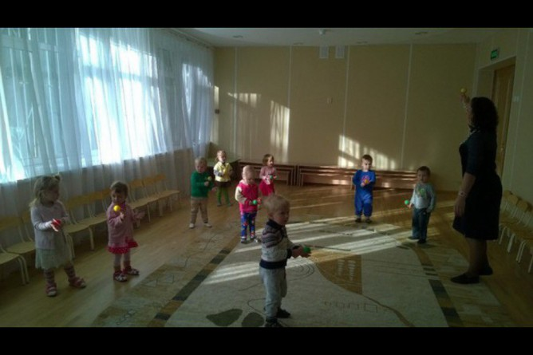
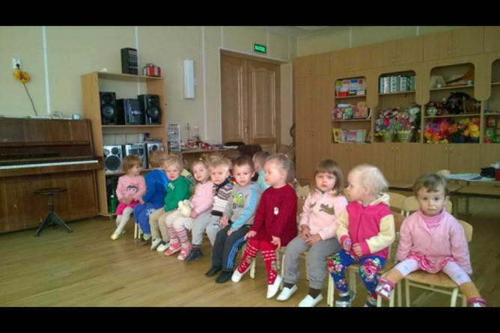
Но! А животрепещущий вопрос - ПОДАРКИ! Как же без них.
Для того что бы узнать чтобы хотели получить на Новый год наши малыши, я провела опрос.
Мы удобно расположились на нашем большом и уютном ковре.
" Ребята какой скоро праздник?
Дети- Новый год!
Скажите пожалуйста, а кто к нам придет на праздник?
Дети- Дедушка Мороз!
Расскажите мне какой он Дедушка Мороз?
Дети- Добрый, хороший и он дарит подарки
Молодцы!
А теперь давайте подумаем, что бы вы хотели получить в подарок от дедушки Мороза?
Все придумали? А теперь по одному я буду вас спрашивать и записывать ваши пожелания. "
Дети были воодушевлены и радостно отвечали (конечно же на перебой). Ответы я записала.
На следующий день вооружившись ватманом, красками и ответами детей, оформленными праздничным образом мы приступила к делу.
И вот что получилось
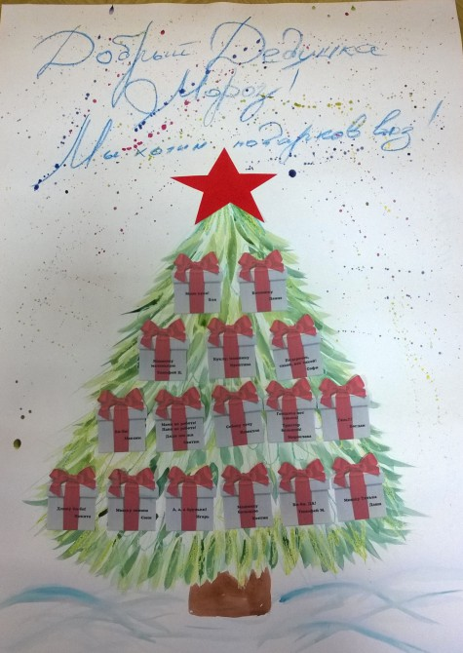
Детям понравилось украшать елочку своими пожеланиями-подарочками.
Родители были в восторге от ответов своих деток!
А добрый Дедушка Мороз подарил подарки!
